**캡스톤 디자인 I**

**종합설계 프로젝트**

|  |  |
| --- | --- |
| 프로젝트 명 | 천의 얼굴 |
| 팀 명 | 얼굴 코디 |
| 문서 제목 | 계획서 |

|  |  |
| --- | --- |
| **Version** | 2.4 |
| **Date** | 17 |

|  |  |
| --- | --- |
| **팀원** | 조승현 (조장) |
| 김가연 |
| 김상열 |
| 이대현 |
| 이진구 |
| 강남삼 |

|  |
| --- |
| **CONFIDENTIALITY/SECURITY WARNING**  이 문서에 포함되어 있는 정보는 국민대학교 전자정보통신대학 컴퓨터공학부 및 컴퓨터공학부 개설 교과목 캡스톤 디자인I 수강 학생 중 프로젝트 “천의 얼굴”을 수행하는 팀 “얼굴 코디”의 팀원들의 자산입니다. 국민대학교 컴퓨터공학부 및 팀 “천의 얼굴”의 팀원들의 서면 허락없이 사용되거나, 재가공 될 수 없습니다. |

**문서 정보 / 수정 내역**

|  |  |
| --- | --- |
| **Filename** | 계획서-천의 얼굴.doc |
| **원안작성자** | 조승현, 김가연, 김상열, 이대현, 이진구 |
| **수정작업자** | 조승현, 김가연, 김상열, 이대현, 이진구, 강남삼 |

|  |  |  |  |  |
| --- | --- | --- | --- | --- |
| 수정날짜 | 대표수정자 | Revision | 추가/수정 항목 | 내 용 |
| 2019-03-10 | 조승현 | 1.0 | 최초 작성 | 프로젝트 개요, 개발 목표 및 내용, 배경 기술 작성 |
| 2019-03-11 | 김가연 | 1.1 | 내용 수정 | 초안 내용 수정, 프로젝트 비용 및 자원관리 작성 |
| 2019-03-12 | 김상열 | 1.2 | 내용 수정 | 개발 내용 및 배경 기술 수정 |
| 2019-03-13 | 이대현 | 1.3 | 내용 수정 | 기대효과 수정 및 참고문헌 작성 |
| 2019-03-14 | 이진구 | 1.4 | 내용 수정 | 개발일정 및 역할분담 조정, 계획서 마무리 |
| 2019-04-14 | 이진구 | 2.0 | 내용 수정 | 프로젝트 개요 및 기술현황 수정 |
| 2019-04-15 | 조승현 | 2.1 | 내용 수정 | 연구개발 내용 수정 |
| 2019-04-16 | 김가연 | 2.2 | 내용 수정 | 시스템 기능 요구사항 및 구조 수정 |
| 2019-04-16 | 이대현 | 2.3 | 내용 수정 | 배경기술 수정 |
| 2019-04-17 | 김상열 | 2.4 | 내용 수정 | 연구개발 내용 수정 및 계획서 마무리 |

**목 차**

1 개요 5

1.1 프로젝트 개요 5

1.2 추진 배경 및 필요성 5

1.2.1 추진 배경 및 사전 조사 내용 5

1.2.2 기술 시장 현황 7

1.2.3 개발된 시스템 현황 및 문제점 8

1.2.4 개발된 시스템과의 차별성 9

2 개발 목표 및 내용 10

2.1 목표 10

2.2 연구 / 개발 내용 10

2.2.1 Face Detection 10

2.2.2 Mesh 정보 추출 10

2.2.3 Texture Map 11

2.2.4 얼굴 방향 분석 11

2.2.5 Face Recognition 11

2.2.6 감정 분석 12

2.2.7 사진 보정 및 3D 모델링 12

2.2.8 사진 합성 12

2.3 단계별 수행 목표 / 방법 13

2.3.1 세분화된 목표 13

2.3.2 단계별 수행방법 13

2.4 개발 결과 14

2.4.1 시스템 기능 요구 사항 14

2.4.2 시스템 비기능(품질) 요구사항 15

2.4.3 시스템 구조 15

2.4.4 결과물 목록 및 상세 사양 16

2.5 기대효과 및 활용방안 16

3 배경 기술 17

3.1 기술적 요구사항 17

3.1.1 개발 환경 17

3.1.2 프로젝트 결과물 확인 환경 18

3.2 현실적 제한 요소 및 그 해결 방안 18

3.2.1 하드웨어 18

3.2.2 소프트웨어 18

3.2.3 기타 18

4 프로젝트 팀 구성 및 역할 분담 19

5 프로젝트 팀 구성 및 역할 분담 19

6 개발 일정 및 자원 관리 20

6.1 개발 일정 20

6.2 일정별 주요 산출물 21

6.3 인력자원 투입계획 22

6.4 비 인적자원 투입 계획 22

7 참고 문헌 23

# **개요**

## 프로젝트 개요

단체 사진에서 모든 사람이 잘 나온 사진을 찍기란 쉬운 일이 아니다. 사진 속 누군가가 표정이 마음에 들지 않아 확인하고 다시 사진을 찍는 것은 굉장히 번거로운 일이다.

따라서 프로젝트에서는 이미지 합성을 통해 단체 사진에서 모두가 잘 나온 표정으로 보정할 수 있는 프로그램 개발을 목표로 한다.

사용자는 간단한 동작을 통해 모두가 잘 나온 표정으로 정교하게 합성된 결과 이미지를 얻을 수 있다. 차후 보정 프로그램을 추가한다면 더 많은 기능을 제공할 수 있을 것이다.

## 추진 배경 및 필요성

### **1.2.1 추진 배경 및 사전 조사 내용**

미 ‘시장조사 기관;’ 퓨리서치가 발표한 보고서에 따르면, 우리나라는 스마트폰을 보유한 성인 비율이 94%를 기록하며 스마트폰 보급률 1위를 차지하였다. 이와 더불어 카메라 기술이 발전하면서, 스마트폰으로 사진을 찍고 SNS나 블로그에 공유하는 모습은 너무나도 자연스러운 일상이 되었다. 실제로 인스타그램의 발표에 따르면, 하루 평균 약 9,500만개의 사진이 업로드된다고 한다.

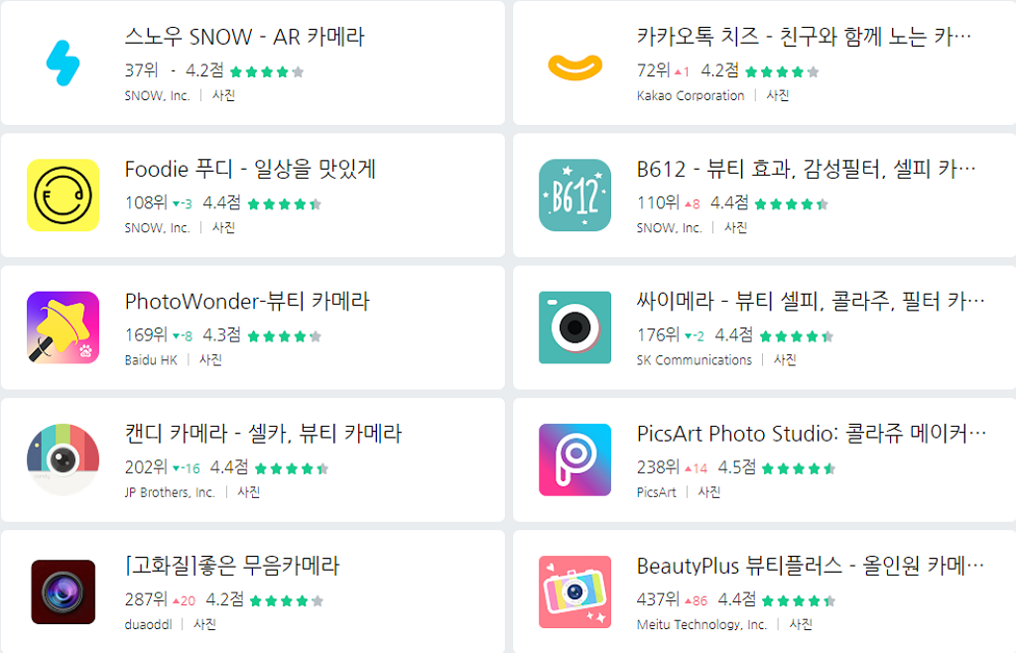

[ 그림 1 ] 보정 애플리케이션 현황[1]

모바일 환경에서 사진을 찍고 바로 편집하고자 하는 요구가 증가함에 따라 다양한 보정 애플리케이션들이 개발되어 왔다.

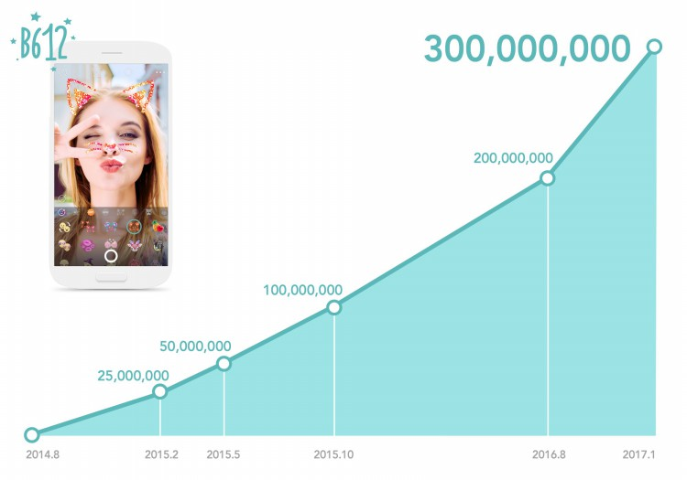

[ 그림 2 ] B612의 사용량[2]

대표적인 보정 애플리케이션 B612의 사용량은 2014년 이후로 꾸준히 증가하고 있으며 서비스 시작 후 29개월만에 누적 다운로드수가 3억건을 돌파했다. 다른 보정 애플리케이션 역시 유사한 추세를 보인다. 이는 보정 애플리케이션에 대한 수요가 지속적으로 증가하고 있음을 보여준다.

위와 같은 보정 애플리케이션들을 이용하면 잡티를 제거하거나 눈을 키우는 등과 같은 간단한 보정 작업은 가능하다. 하지만 감은 눈을 뜨게 하거나 벌어진 입을 다물게 하는 등의 복잡한 작업은 지원하지 않아 사용에 제한이 있다. 따라서, 본 프로젝트는 복잡한 보정 작업을 간편하게 이용할 수 있는 애플리케이션을 만들고자 한다.

### **1.2.2 기술 시장 현황**

1. Face Completion

GAN 모델을 사용하여 학습된 Image Completion 기술로, 사진 속 가려진 얼굴 부분을 인공지능을 이용해 복원하는 기술이다. 이미지의 전체적인 부분(사람 전체 부분)과 세부적인 부분(얼굴 mask 부분)을 나누어서 학습한다.

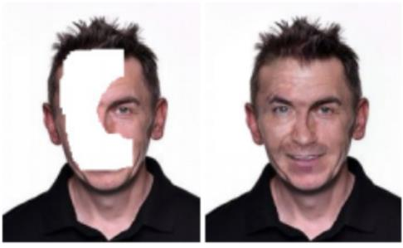

소스 이미지 없이 한 장의 이미지로 복원이 가능하지만, 학습되지 않은 사진의 경우 자신의 신체 부위가 아닌 학습된(다른) 사람의 것으로 복원 되거나 복원 자체가 잘 안되는 경우도 있다.[3]

[ 그림 3 ] Face Completion 예시

1. 딥페이크(Deepfake)

오토인코딩 모델을 이용해 개발된 기술로 서로 다른 인물 A, B에 대하여 동일한 인코더와 서로 다른 2개의 디코더를 사용하여 학습을 진행한다. 인코더를 통해 대상 A에서 생성된 Latent Face를 대상 B의 디코더에 전달함으로써 B의 얼굴에 A의 얼굴이 합성된다. 딥러닝 방식의 특성상 주어지지 않은 정보에 대해서는 제대로 대응하지 못한다. 얼굴에 장애물이 존재하거나 얼굴의 일부가 잘린 경우에는 부자연스러운 합성 결과가 나온다. [4]

### **1.2.3 개발된 시스템 현황 및 문제점**

1. PhotoWonder



메이크업 효과, 필터, 간편한 편집 등을 제공하는 보정 카메라 앱이다. 간단한 조작으로 밝기와 채도, 얼굴형 등을 조절하고 피부 잡티를 제거하는 것이 가능하다. 하지만 감았던 눈을 뜨게 해주거나 벌어진 입을 다물게 해주는 등의 복잡한 기능은 제공하지 않는다. 이와 유사한 앱으로는 facetune, meitu, airbursh 등이 있으며, 모두 비슷한 한계점을 가진다.

1. 포토샵



포토샵은 다양한 기능을 제공한다. 전문가는 이를 온전히 활용하여 원하는 수준의 보정 결과물을 얻어낼 수 있는 반면, 일반 사용자는 조작에 어려움을 겪을 수 있으며 부자연스러운 결과물을 마주하는 경우가 많다. 즉, 자연스럽고 정교한 보정을 하기 위해서는 다양한 기능을 숙달해야 하며 위 프로그램에 관한 공부가 필요하다.

1. FaceApp



FaceApp은 나이가 바뀌거나 수염을 길렀을 때 어떻게 변할지 보여주는 앱이다. 몇몇의 필터를 제공하며 비교적 자연스러운 결과를 보이지만, 애플리케이션에서 제공하는 템플릿으로만 보정이 가능하다.

1. GroupShot



GroupShot은 여러 장의 사진을 연속으로 찍어 하나의 사진에 다른 사진을 합성하는 기법을 사용한다. 바꾸고 싶은 부분을 선택한 후, 동일 인물이나 물체를 대체한다. 눈을 감았거나 자세가 이상한 사진도 보정할 수 있다는 점이 장점이다. 하지만 여러 장의 사진을 같은 배경으로 찍어야 한다는 점과, 대체 가능한 사진이 최대 4장이라는 한계가 있다.

### **1.2.4 개발된 시스템과의 차별성**

모두가 잘 나온 단체 사진을 찍는 것은 쉽지 않다. 사람들은 마음에 들지 않는 부분들을 보정 애플리케이션을 통해 수정한다. 프로젝트 ‘천의 얼굴’은 기존 보정 애플리케이션들의 문제점들을 아래와 같이 해결한다.

* 1. 간편한 유저 인터페이스 제공

기존 보정 애플리케이션들은 보정할 부분과 합성할 소스 이미지를 사용자가 직접 선택해야 하는 번거로움이 있다. 이 프로젝트는 룰 베이스 시스템을 통해 사용자의 선택을 최소화하고 간편한 유저 인터페이스를 제공한다.

* 1. 본인 얼굴을 이용한 합성

GAN 모델을 이용한 합성 시스템의 경우, 미리 학습된 사진을 통해 합성을 수행하기 때문에 학습되지 않은 사람의 얼굴은 다른 사람의 얼굴로 합성된다는 단점이 있다. 예시로, 양쪽 동공의 색이 다르게 합성되는 경우를 들 수 있다. 이 프로젝트는 얼굴 인식 기술을 이용하여 본인의 얼굴 표정으로 합성한다.

* 1. 3차원 얼굴 정보를 이용한 합성

2차원 상에서의 단순한 합성 방식의 경우, 얼굴의 방향이 다르거나 빛의 환경이 다른 얼굴을 자연스럽게 합성할 수 없다. 이 프로젝트는 2차원 이미지로부터 3차원 얼굴 모델을 생성하여 합성 가능한 얼굴 방향의 스펙트럼을 넓히고, 빛을 보정하여 합성의 퀄리티를 높인다.

# **개발 목표 및 내용**

## 2.1 목표

본 프로젝트는 사용자가 단체 사진을 동영상으로 찍는 과정을 통하여 모두가 만족할 수 있는 표정으로 보정된 사진을 얻는 것을 목표로 한다.

기술적인 측면에서의 목표는 2차원 상에서의 단순한 이미지 합성 방식이 아닌, 2차원 이미지로부터 3차원 얼굴 모델을 생성하여 얼굴 표정을 합성하는 것이다. 이 과정에서 증강현실 플랫폼인 ‘ARCore’를 활용한 새로운 합성 방법을 제시한다.

## 2.2 연구 / 개발 내용

### **2.2.1 Face Detection**

ARCore는 비디오 프레임을 입력으로 받아, 프레임별 Face Detection을 수행한다. 이는 Opencv API를 활용하여 기능을 수행한다. Feature Descriptor는 HOG를 사용하여 SVM 분류기를 사용하였다.

### **2.2.2 Mesh 정보 추출**

ARCore는 얼굴에 대한 3D Mesh 정보를 제공한다. 3D Mesh 정보에는 Vertices, Triangles, UVs, Normal Vector가 있는데 Vertices는 3차원 좌표 Vertex의 집합이고, Triangles는 메쉬의 다각형을 이루는 Vertex들의 Index 집합이다. 이러한 정보를 토대로 3D 얼굴 모델을 생성하고 Unwrap Image를 활용한 정교한 합성이 가능하다.

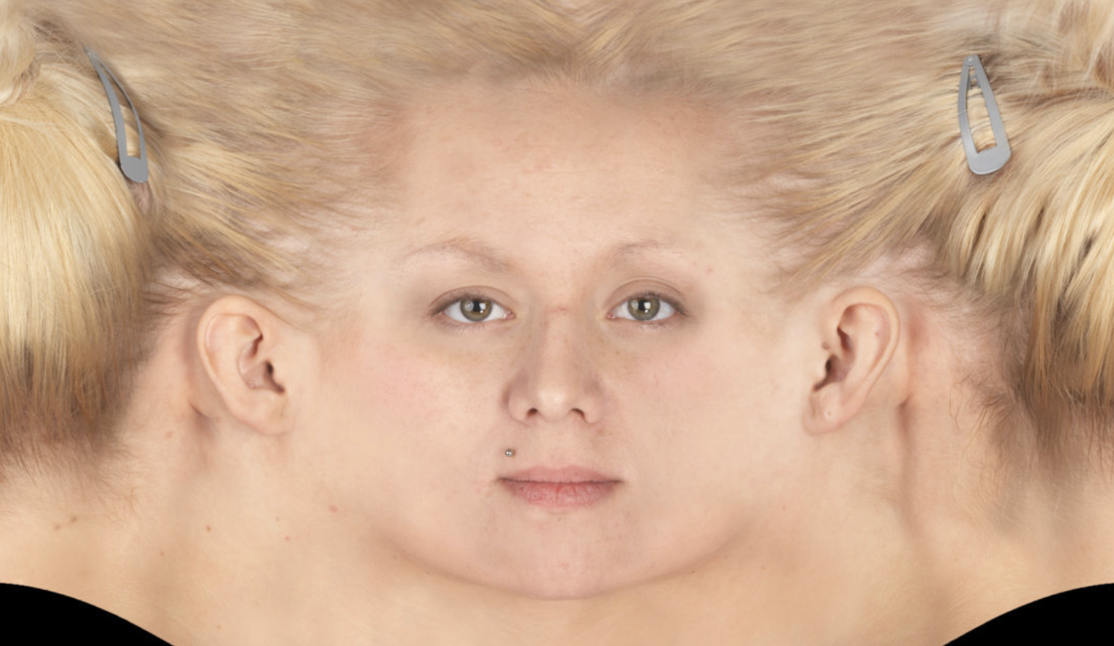

[ 그림 4 ] Unwrap Image [5]

### **2.2.3 Texture Map**

ARCore를 통해 얻어낸 Mesh의 3차원 Vertice 좌표를 활용하여 Polygon을 구성하는 Triangle로 관심 영역(ROI)을 얻어낼 수 있다. 관심 영역을 UV좌표로 변환하여 Texture Image를 계산한다. 이 때 Local Space to Screen Space와 Affine 변환이 필요하다. ARCore가 제공하는 좌표들은 Model자체의 Local Space로 이 좌표를 Screen Space로 변환하여야 한다. Affine 변환은 직선의 길이, 평행성을 보존하는 변환으로 3차원의 얼굴을 2차원의 Texture Map으로 변환하기 때문에 Affine변환을 사용하여 공간성을 유지한다.

### **2.2.4 얼굴 방향 분석**

ARCore를 이용하면 얼굴의 3차원 Mesh Vertex와 그에 따른 Normal Vector를 얻을 수 있다. 이를 활용해 코 끝 Vertex의 Normal Vector를 통해 카메라에 대한 얼굴 방향을 분석한다.

### **2.2.5 Face Recognition**

Python에서 제공하는 face_recognition API를 사용하였으며 각 얼굴을 인코딩하여 128차원의 Feature Vector로 나타내고 각 Vector 사이의 거리가 0.6 이하일 경우 동일 인물로 판단하게 된다. 30장의 각 얼굴에 대하여 거리 계산을 진행한 후에 동일 얼굴일 경우 Grouping 한다.

### **2.2.6 감정 분석**

Base Image를 제외한 29개의 사진으로부터 Face Recognition이 진행된 후, Grouping된 각 얼굴에 대한 감정 분석을 진행한다. 즉 하나의 얼굴에 대해 총 29번의 감정 분석이 진행된다. 감정 분석은 Microsoft의 Face API를 사용하며 분노, 경멸, 혐오, 공포, 행복, 무표정, 슬픔, 놀람 정도를 0에서 1사이의 float형 숫자로 표현한다. 합성할 Source Image는 행복(Happiness)의 정도가 가장 높은 사진이 된다. 만약 Happiness의 정도가 같다면 얼굴 방향을 고려하여 Source Image를 정한다.

### **2.2.7 사진 보정 및 3D 모델링**

ARCore를 통해 얻을 수 있는 Unwrap Image을 활용하여 두 사진을 비교하면 빛의 방향을 계산해 낼 수 있다. 이를 활용하여 Unwrap Image을 보정해준다. ARCore를 통해 얻은 3D Mesh 정보를 이용하여 Unity를 통해 3D Model를 만들어 낸다.

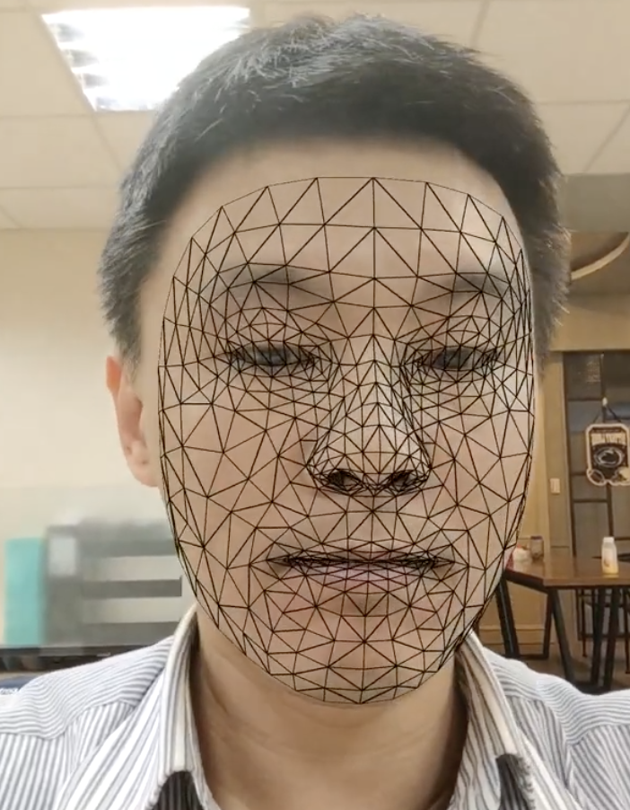

[ 그림 5 ] 3D model [6]

### **2.2.8 사진 합성**

3차원 정보로 복원된 얼굴 모델에 보정된 Unwrap Image를 적용한 후, Base Image와 얼굴 방향을 맞춰 스크린 샷을 남긴다. 그 후 Base Image에 스크린 샷의 mask를 씌우는 방법으로 합성을 진행한다.

## 2.3 단계별 수행 목표 / 방법

### **2.3.1 세분화된 목표**

a) 사용자가 3초 동안 찍은 영상을 프레임 단위로 나누어 모두가 화면을 바라보는 사진을. Base Image로 설정한다.

b) 단체 사진 속 각 사람이 제일 잘 나온 표정으로 Source Image를 생성한다.

c) 각 사람의 Source Image를 Base Image에 함성하여 결과 이미지를 생성한다.

### **2.3.2 단계별 수행방법**

a) Base Image 선택

1. 모든 얼굴을 인식한다.
2. 카메라를 기준으로 얼굴 방향을 계산한다.
3. 최대한 모든 사람이 정면을 바라보는 사진을 Base Image로 설정한다.
4. 모든 얼굴에 대한 3D Mesh 정보와 Texture Image를 생성한다.

b) Source Image 생성

1. Microsoft사의 얼굴 감정 분석기(Face API)를 활용하여 감정을 분석한다.
2. 개인 별로 가장 행복 지수가 높은 얼굴을 Source Image로 지정한다.

c) 결과 Image 생성

1. Source Image에 Base Image의 빛과 색 정보를 적용하여 3D 모델로 복원한다.
2. 3D 모델을 사진으로 저장한 후, 합성을 진행한다

## 2.4 개발 결과

### **2.4.1 시스템 기능 요구 사항**

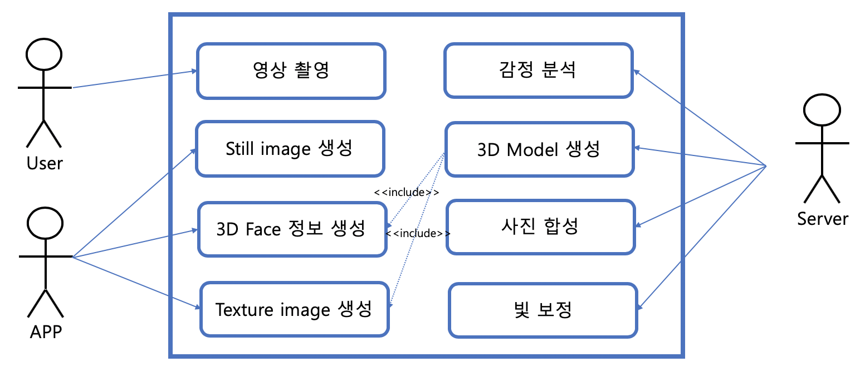

[ 그림 6 ] Use Case Diagram

1. 영상 촬영 : 사용자는 단체 사진을 3초 동안 동영상으로 촬영한다.
2. Still Image 생성 : 어플리케이션은 3초 동영상의 30장의 프레임으로 나누고 각 얼굴에 대하여 3D Mesh 정보와 Texture Image를 생성한다.
3. 감정 분석 : 서버는 각 얼굴에 대해 감정을 계산하고 행복 지수가 가장 높은 얼굴을 Source Image로 생성한다.
4. 빛 보정 : Base Image의 빛 환경을 Source의 Texture Image에 적용한다.
5. 3D Model 생성 : 서버는 Texture Image과 3D Mesh를 활용하여 모델링한다.
6. 사진 합성 : 3D Model을 스크린샷으로 저장하여 Base Image와 합성한다.

### **2.4.2 시스템 비기능(품질) 요구사항**

- ARCore를 지원하는 기기여야 한다.

- 사용자가 영상 촬영을 마친 후 결과 이미지를 평균 5초 이내에 보여주어야 한다.

- 서로 다른 해상도 및 고해상도 이미지를 처리할 수 있어야 한다.

### **2.4.3 시스템 구조**

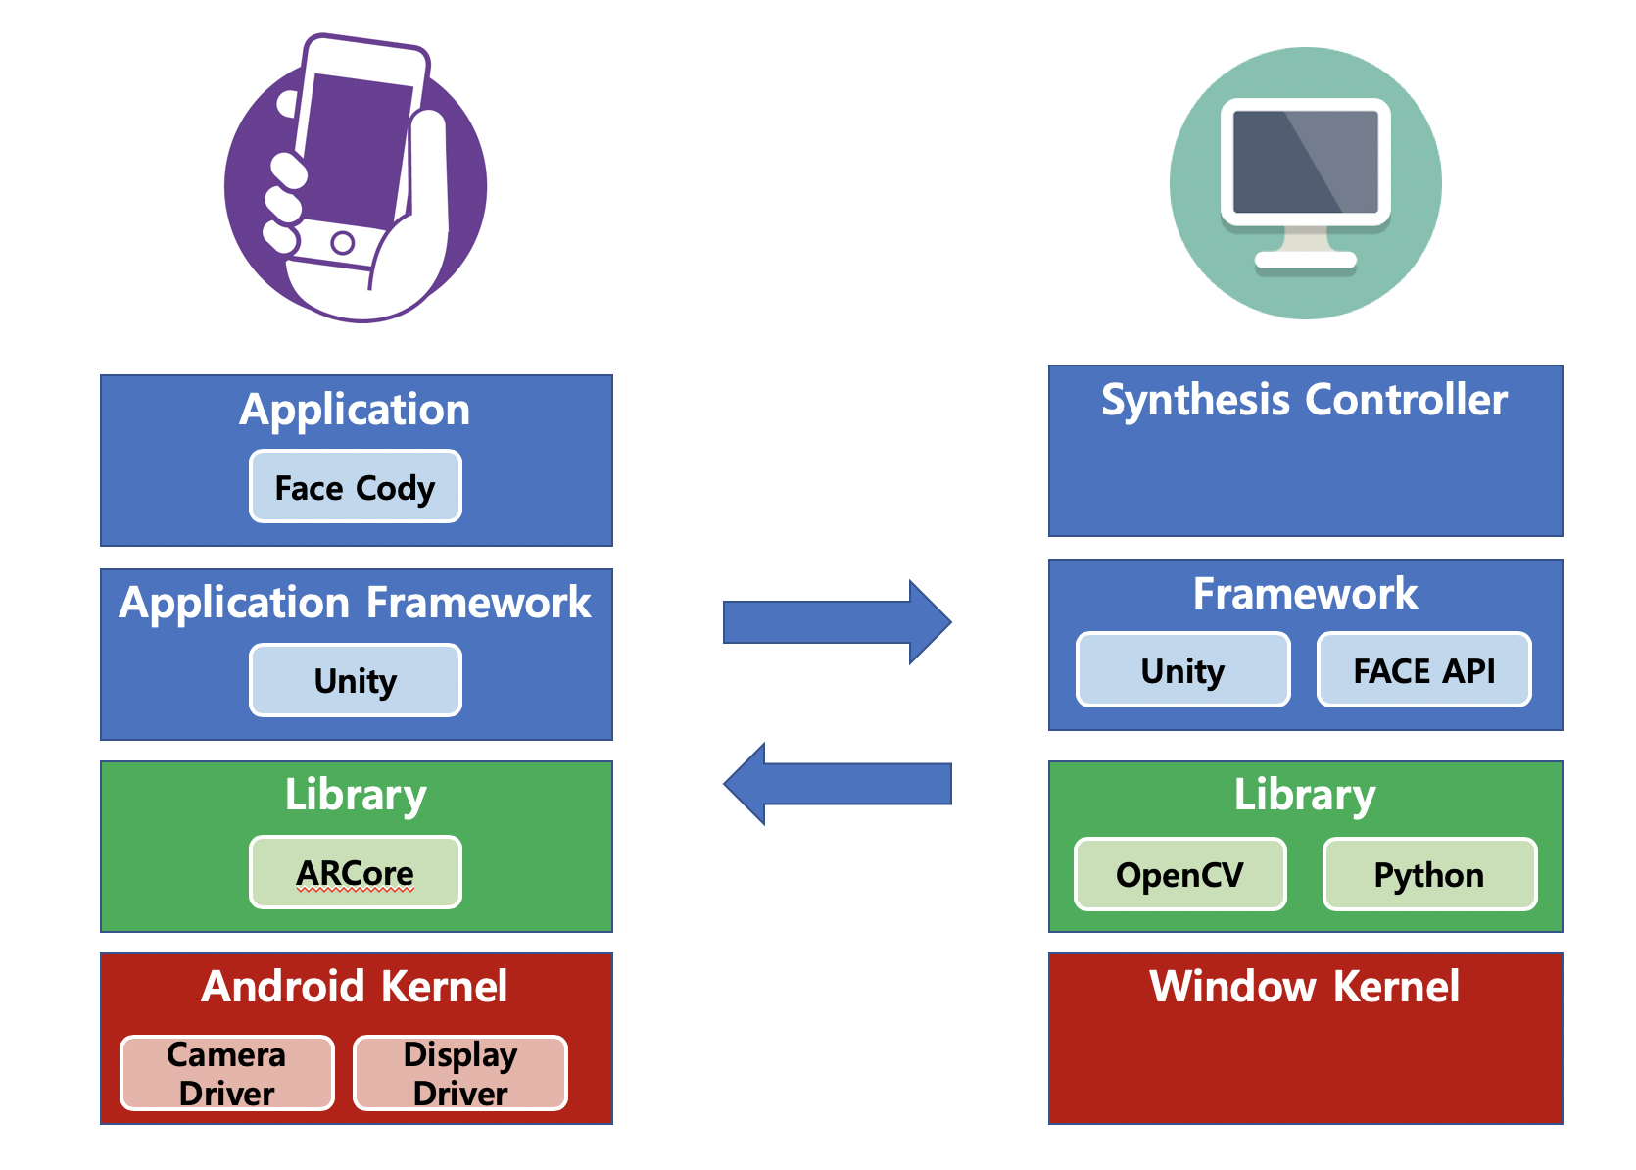

* APPLICATION

클라이언트가 애플리케이션을 통해 합성 서비스를 이용한다. ARCore Device를 이용하여 3초 동안 동영상을 촬영하고 30장의 Still Image를 생성한다. 이후, ARCore로 생성한 30장에 대한 3D Mesh정보를 서버로 전송하여 모든 사람의 happiness가 가장 높은 표정으로 합성된 사진을 받을 수 있다.

* SERVER

서버는 30장의 Still Image와 Mesh 정보로 Texture Image를 생성한다. 30장의 Still Image에 대하여 가장 많은 사람이 정면을 바라보고 있는 사진을 Base Image로 선택한다. 이후, Microsoft의 Face API를 활용하여 30장의 각 얼굴에 대한 감정 분석이 진행된다. 감정 분석을 통해 얻은 각 얼굴에 대한 Unwrap Image와 3D Mesh 정보를 Unity를 이용하여 3D Model 및 스크린 샷 이미지를 생성한다. 각 마스크 이미지를 Opencv API를 활용하여 Base Image에 합성한다.

### **2.4.4 결과물 목록 및 상세 사양**

|  |  |  |  |  |
| --- | --- | --- | --- | --- |
| **대분류** | **소분류** | **기능** | **형식** | **비고** |
| Server | *얼굴 인식* | 얼굴을 인식하고 동일 인물을 파악한다. | 모듈 |  |
| *Mesh 정보 추출* | 얼굴의 3차원 정보를 추출한다. | 모듈 |  |
| *얼굴 방향* | 얼굴의 방향을 계산한다. | 모듈 |  |
| *감정 분석* | 얼굴의 감정을 분석한다. | 모듈 |  |
| *합성 적합도* | 합성 적합도를 계산한다. | 모듈 |  |
| *사진 보정* | 사진을 환경에 맞게 보정한다. | 모듈 |  |
| *3D 모델 생성* | 3차원 얼굴을 생성한다. | DLL/함수 |  |
| *합성* | 새로운 사진으로 이미지를 합성한다. | DLL/함수 |  |
| Mobile  Device | *영상 촬영* | 단체 사진을 영상으로 촬영한다. | 모듈 |  |
| *이미지 저장* | 합성된 이미지를 저장한다 | 모듈 |  |

## 2.5 기대효과 및 활용방안

애플리케이션 시장에서 보정 애플리케이션의 성장과 SNS의 지속적인 사용자 증가의 이유는 사진을 아름답게 간직하고 더 나아가 잘 나온 사진을 다른 사람과 공유하고 싶어하는 욕구 때문이다.

사람들은 더 나은 사진을 만들기 위해 보정 시스템 및 애플리케이션을 사용한다. 대표적인 프로그램으로 SNOW Application이 있다. SNOW Application은 화장, 스티커, 색감 필터 등의 기능을 제공한다. 같은 얼굴로 표정 합성이 가능한 프로젝트 ‘천의 얼굴’을 SNOW와 같은 애플리케이션과 결합한다면 애플리케이션의 활용도가 더 높아질 것으로 기대된다.

또한, 감정 분석 기능을 활용하여 사람들의 표정에 따른 이모티콘을 추가할 수 있다. 현재는 행복감(happiness)이 가장 높은 얼굴로 합성하지만 다른 기준도 제시하여 재미있는 합성 결과를 도출할 수 있다. 감정을 이용한 이러한 기능들은 사용자들에게 재미와 흥미를 줄 수 있다.

# **배경 기술**

## 3.1 기술적 요구사항

### **3.1.1 개발 환경**

- 운영체제 : Windows, Mac OS

- 컴파일 : Python Interpreter, ROSLYN

- 개발언어 : Python, C#

- Application

1) Unity

Unity는 3D 및 2D 비디오 게임의 개발 환경을 제공하는 게임 엔진이자, 3D 애니메이션과 가상현실 등의 콘텐츠 제작을 위한 통합 제작 도구이다. 개발에 사용되는 언어는 C#과 Java Script로 본 프로젝트에서는 C#으로 개발한다.

2) ARCore

Google의 AR 애플리케이션 개발 키트이다. ARCore 가상콘텐츠를 현실에 적용하기 위해 세가지 핵심 기술을 사용한다.

모션 추적 : 핸드폰이 현실에서 상대적 위치를 알 수 있게 해준다.

환경 이해 : 핸드폰이 다양한 유형의 수직, 수평, 표면들을 감지할 수 있게 해준다.

빛 추정 : 핸드폰이 환경의 조명 조건을 예측할 수 있게 해준다.

본 프로젝트에서는 ARCore가 제공하는 Augmented Face 기능을 활용하여 Face 3D Model 구현 및 합성 과정을 진행한다.

- Server

1. Blender

블렌더는 자유 소프트웨어로 릴리즈된 3차원 컴퓨터 그래픽스 소프트웨어이다. 이 프로그램은 modeling, UV unwrapping 등의 시뮬레이션을 수행할 수 있다. ARCore가 제공하는 3차원 Mesh 정보를 활용하여 3D 모델링에 사용된다.

1. Opencv, dlib

Opencv는 컴퓨터 비전 관련 프로그래밍을 쉽게 할 수 있도록 도와주는 Open library이며, 얼굴 인식과 합성 과정에서 이미지를 다룰 때 사용된다.

1. Django

장고는 파이썬으로 작성된 오픈 소스 웹 애플리케이션 프레임 워크이다.

### **3.1.2 프로젝트 결과물 확인 환경**

ARCore를 이용할 수 있는 모든 Android Device

Android Device (SM-G920K, SM- G965K, LGM-G600S)

|  |  |
| --- | --- |
| 운영체제 환경 | Android OS (>=5.0.2 롤리팝) |

## 3.2 현실적 제한 요소 및 그 해결 방안

### **3.2.1 하드웨어**

- 실시간으로 여러 개의 3D Face Model을 만들어 합성을 적용하는 것이 불가능할 수 있다. 서버의 하드웨어를 상향하는 것이 현실적인 방안이다.

### **3.2.2 소프트웨어**

- 고해상도의 이미지의 경우 처리 시간이 매우 길어질 수 있다. ARCore 카메라로부터 얻어지는 이미지의 해상도를 낮춘다.

### **3.2.3 기타**

- 얼굴 위에 물체가 있을 때, 합성을 진행하면 합성이 부자연스럽다. Source Image에서 최소 면적의 마스크를 클리핑해서 사용할 수 있도록 한다.

- 얼굴이 너무 측면을 바라보고 있을 경우 Unwrap Image를 획득하기 어렵다. 30장의 Still Image를 활용하여 최대한 사용자의 얼굴을 예측하여 복원하도록 개발해 나간다.

# **프로젝트 팀 구성 및 역할 분담**

|  |  |
| --- | --- |
| **이름** | **역할** |
| 조승현 | Light Estimation and Applying, Extract 3D mesh, make 3D Face Model |
| 김가연 | Compare Light Direction, Emotional Analysis, 앱 개발 |
| 김상열 | Head Pose, Extract 3D mesh, make 3D Face Model, make texture map |
| 이진구 | Make 3D Face Model, 앱 개발, 서버 연동 |
| 이대현 | 서버 연동 |
| 강남삼 | 데이터 수집 |

# **프로젝트 팀 구성 및 역할 분담**

|  |  |
| --- | --- |
| **항목** | **예상치 (MD)** |
| 아이디어 구상 | 20 |
| 자료 조사 | 15 |
| 개발환경 구축 | 5 |
| 기술 스터디 | 30 |
| 기술 구현 | 60 |
| 서버 연동 | 10 |
| 앱 제작 | 30 |
| 테스트 및 유지 보수 | 30 |
| 프로젝트 관련 보고서 작성 | 20 |
| 합 | 220 |

# **6 개발 일정 및 자원 관리**

## 6.1 개발 일정

|  |  |  |  |  |  |  |  |
| --- | --- | --- | --- | --- | --- | --- | --- |
| **항목** | **세부내용** | **1월** | **2월** | **3월** | **4월** | **5월** | **비고** |
| 요구사항분석 | 아이디어 구상 |  |  |  |  |  |  |
| 요구 분석 |  |  |  |  |  |  |
| 관련분야연구 | AR Core |  |  |  |  |  |  |
| face landmark |  |  |  |  |  |  |
| 설계 | 시스템 설계 |  |  |  |  |  |  |
| 디바이스 설계 |  |  |  |  |  |  |
| 구현 | face direction |  |  |  |  |  |  |
| Emotion Analysis |  |  |  |  |  |  |
| light estimation |  |  |  |  |  |  |
| 3D mesh, Texture map |  |  |  |  |  |  |
| 합성 |  |  |  |  |  |  |
| 서버 구축 |  |  |  |  |  |  |
| 앱 개발 |  |  |  |  |  |  |
| 테스트 | 3D Model 성능  테스트 |  |  |  |  |  |  |
| 합성 성능 테스트 |  |  |  |  |  |  |
| 앱 성능 테스트 |  |  |  |  |  |  |
| 최종 발표 | 발표 준비 및 발표 |  |  |  |  |  |  |

## 6.2 일정별 주요 산출물

|  |  |  |  |
| --- | --- | --- | --- |
| **마일스톤** | **개요** | **시작일** | **종료일** |
| 계획서 발표 | 프로젝트 아이디어 선정  프로젝트 자료 수집  **산출물 :**   1. 프로젝트 수행 계획서 2. 프로젝트 기능 일람표 | 2019-01-01 | 2019-03-15 |
| 설계 완료 | 개발 환경 구축  시스템 설계 완료  기본적인 어플 및 UI 디자인  **산출물 :**   1. 시스템 설계 사양서 2. 1차 구현 소스 코드 | 2019-03-16 | 2019-04-10 |
| 중간 평가 | ArCore, Emotion Analysis, face direction  3가지 기능 구현 완료  **산출물 :**   1. 프로젝트 중간 보고서 2. 2차분 구현 소스 코드 | 2019-04-11 | 2019-04-19 |
| 구현 완료 | light estimation, synthesis 기능 추가 구현 완료  내부 모듈과 어플 연동  시스템 구현 완료  **산출물:** 3차분 구현 소스 코드 | 2019-04-20 | 2019-05-17 |
| 테스트 | 시스템 통합 테스트  **산출물: 천의 얼굴** | 2019-05-18 | 2019-05-24 |
| 최종 보고서 | 최종 보고  **산출물:** 최종 보고서 | 2019-05-25 | 2019-05-31 |

## 6.3 인력자원 투입계획

|  |  |  |  |  |
| --- | --- | --- | --- | --- |
| **이름** | **개발항목** | **시작일** | **종료일** | **총개발일(MD)** |
| 팀 전원 | *요구 분석 / 아이디어 구상* | 2019-01-01 | 2019-02-10 | 20 |
| 팀 전원 | *관련 기술 조사 / 자료조사* | 2019-02-11 | 2019-03-15 | 20 |
| 조승현, 김상열 | *영상 처리(Arcore)* | 2019-03-16 | 2019-05-17 | 15 |
| 조승현 | *이미지처리(light estimation)* | 2019-03-16 | 2019-05-17 | 15 |
| 김상열 | *이미지처리(face direction)* | 2019-03-16 | 2019-05-17 | 15 |
| 이진구 | *이미지처리(3D Model)* | 2019-03-16 | 2019-05-17 | 15 |
| 김가연 | *이미지처리(emotion)* | 2019-03-16 | 2019-05-17 | 15 |
| 이진구 | *서버 자동화* | 2019-03-16 | 2019-05-17 | 15 |
| 김가연, 이대현 | *앱개발* | 2019-03-16 | 2019-05-17 | 30 |
| 김가연, 이진구 | *서버구축* | 2019-03-16 | 2019-05-17 | 10 |
| 팀 전원 | *테스트 및 평가* | 2019-05-18 | 2019-05-24 | 30 |
| 팀 전원 | *보고서작성* | 2019-05-25 | 2019-05-31 | 20 |

## 6.4 비 인적자원 투입 계획

|  |  |  |  |  |
| --- | --- | --- | --- | --- |
| **항목** | **Provider** | **시작일** | **종료일** | **Required Options** |
| 개발용 노트북 5대 |  | 2019-01-01 | 2019-05-31 |  |
| 안드로이드 3대 | Android | 2019-01-01 | 2019-05-31 |  |

# **참고 문헌**

|  |  |  |  |  |  |
| --- | --- | --- | --- | --- | --- |
| **번호** | **종류** | **제목** | **출처** | **발행년도** | **저자** |
| 1 | 논문 | Face Completion | <https://jayhey.github.io/deep%20learning/2018/01/05/image_completion/>  <https://arxiv.org/pdf/1704.05838.pdf> |  |  |
| 2 | 웹페이지 | Facial landmarks with dlib, OpenCV, and Python | https://www.pyimagesearch.com/2017/04/03/facial-landmarks-dlib-opencv-python/ | 2017.4.3 | adrian Rosebrock |
| 3 | 웹페이지 | Head Pose  Estimation | https://www.learnopencv.com/head-pose-estimation-using-opencv-and-dlib/ | 2016.9.26 | SATYA  MALLICK |
| 4 | 웹페이지 | Seamless Cloning | https://www.learnopencv.com/seamless-cloning-using-opencv-python-cpp/ | 2015.3.2 | SATYA  MALLICK |
| 5 | 기술문서 | Realistic Inverse Lighting from a Single 2D Image of a Face, Taken under Unknown and Complex Lighting | https://www.researchgate.net/publication/283865061_Realistic_inverse_lighting_from_a_single_2D_image_of_a_face_taken_under_unknown_and_complex_lighting | 2015.5 | Davoud Shahlaei and Volker Blanz |
| 6 | 웹페이지 | 3d landmark | https://github.com/1adrianb/face-alignment | . | Adrian Bulat |
| 7 | 기술문서 | Generative  Face Completion | http://faculty.ucmerced.edu/mhyang/papers/cvpr17_face_completion.pdf | CVPR  2017 | Anonymous CVPR submission |
| 8 | 웹페이지 | deep fake | https://github.com/deepfakes/faceswap | . | . |
| 9 | 기사 | 통계자료 | http://www.etnews.com/20180328000132 | 2018.3.28 | 최종희 |
| 10 | 웹페이지 | 통계자료 | https://linepluscorp.com/pr/news/ko/2017/1648 | 2017.2.2 | . |

1. 출처 : Google Play Store
2. 출처 : <http://thin-barked23.rssing.com/chan-12790367/all_p4336.html>
3. <https://jayhey.github.io/deep%20learning/2018/01/05/image_completion/>

   <https://arxiv.org/pdf/1704.05838.pdf>
4. <https://www.alanzucconi.com/2018/03/14/create-perfect-deepfakes/>
5. https://blenderartists.org/t/realistic-skin-and-head-modeling/631818?page=4
6. https://github.com/jbyu/arcore_face